ФЦКМ в подготовительной группе
«Домашние животные птицы. Их детеныши»

Подготовила воспитатель
1 квалификационной категории Лосева И.В.

Предложите ребенку прослушать стихотворение:

"Домашних животных я очень люблю:
Кормлю, берегу и ласкаю,
Собаку и кошку, козу и свинью
Друзьями своими считаю.
Корова, коза молоко нам дают,
Нет шерсти овечьей пышнее,
Нам кошка-мурлыка подарит уют
И всех переловит мышей.
Помощники наши - корова, баран
И конь вороной темногривый
Живут с нами рядом, привязаны к нам,
Доверчивы, миролюбивы".

Задайте ребенку вопросы:
- Почему этих животных и птиц называют домашними? (Потому что живут рядом с жильем и человек заботится о них).

- С какой целью человек приручил этих животных? (Они приносят пользу: поят, кормят нас, одевают и обувают, отдают нам свою привязанность, тепло и ласку, пробуждая в наших сердцах благодарность и заботу).
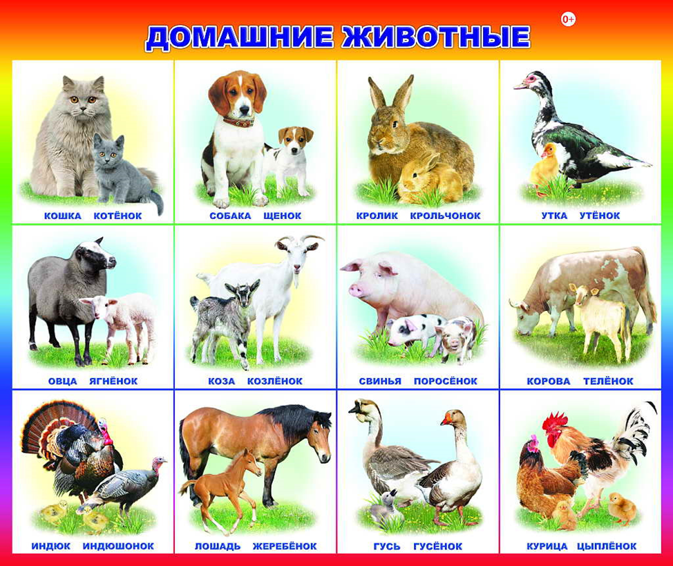

Игра «Найди сходства и отличия».
- Давай рассмотрим всех этих животных и найдем сходство. (У животных есть шерсть, похожее строение тела, приносят пользу человеку).
- А теперь давайте найдем отличия.
Например:
Кошка и коза (у кошки усы, а у козы борода; у кошки есть когти, а у козы копыта и т. д.)

Предложите ребенку веселую физкультминутку:

Физминутка "Коза":
"Давай коза попрыгаем, попрыгаем, попрыгаем.
И ножками подрыгаем, подрыгаем, подрыгаем.
И ручками похлопаем, похлопаем, похлопаем.
И ножками потопаем, потопаем, потопаем".

Дидактическая игра "Назови детеныша".
Попросите ребенка назвать детёнышей домашних животных. Вы называете животное, а ребенок детёныша.
У лошади - жеребенок
У коровы - теленок
У овцы - ягненок
У козы - козленок и т. д.
У курицы - цыпленок
У утки - утенок
У индюшки - индюшонок и т. д.

Похвалите ребенка за проделанную работу.

